Rehabilitacja w stwardnieniu rozsianym – wyzwanie współczesnej medycyny

Definicja
Stwardnienie rozsiane (łac. sclerosis multiplex, SM) jest przewlekłą, zapalną, neurodegeneracyjną chorobą ośrodkowego układu nerwowego (OUN), w której dochodzi do wieloogniskowego uszkodzenia (demielinizacji i rozpadu osłonek mielinowych) tkanki nerwowej. Powoduje to nieprawidłowe przekazywanie impulsów wzdłuż dróg nerwowych w mózgowiu i rdzeniu kręgowym (1,2).
Przebieg
Choroba ma najczęściej przebieg wielofazowy z okresami zaostrzeń i remisji (3). Wśród wieloogniskowych objawów należy wymienić: zaburzenia ruchowe, czuciowe (parestezje), móżdżkowe (zaburzenia równowagi), zaburzenia widzenia, zaburzenia autonomiczne, zespoły bólowe oraz objawy psychiatryczne: zaburzenia poznawcze i zaburzenia nastroju (2,4) .

1. Haselkorn J.K., Balsdon Richer C., Fry Welch D. i wsp.; Multiple Sclerosis Council for Clinical Practice Guidelines: Overview of spasticity management in multiple sclerosis. Evidence-based management strategies for spasticity treatment in multiple sclerosis. J. Spinal Cord Med. 2005; 28: 167-199.
2. Petajan J.H., White A.T.: Recommendations for physical activity in patients with multiple sclerosis. Sports Med. 1999; 27: 179-191.
3. Corticosteroids for multiple sclerosis: I. Application for treating exacerbations. Frohman EM1, Shah A, Eggenberger E, Metz L, Zivadinov R, Stüve O.
4. Cella D.F., Dineen K., Arnason B. i wsp.: Validation of the functional assessment of multiple sclerosis quality of life instrument. Neurology 1996; 47: 129-139.

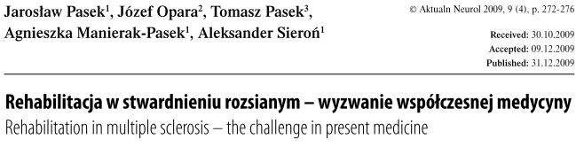
Ryc. 1. Żródło tekstu

Tab. 1. Fragment danych
masaż | masa ciała | płeć | waga | wzrost
głeboki | 53 | kobiety | 81 | 166
głeboki | 46 | mężczyźni | 96 | 175
głeboki | 46 | kobiety | 68 | 168
głeboki | 62 | kobiety | 85 | 162
klasyczny | 62 | kobiety | 78 | 168
klasyczny | 55 | kobiety | 80 | 170
klasyczny | 48 | mężczyźni | 88 | 171
klasyczny | 66 | kobiety | 69 | 165
głeboki | 67 | mężczyźni | 90 | 175
klasyczny | 72 | mężczyźni | 85 | 176
głeboki | 55 | mężczyźni | 74 | 169
klasyczny | 60 | kobiety | 71 | 167
głeboki | 49 | kobiety | 72 | 168
klasyczny | 48 | mężczyźni | 88 | 178
klasyczny | 45 | kobiety | 68 | 169
klasyczny | 50 | mężczyźni | 88 | 167
głeboki | 50 | kobiety | 80 | 171
głeboki | 55 | mężczyźni | 70 | 180

